地面搜索的安排计划
摘要

本文首先分析，在问题①中，无论采用横向或纵向分割搜索时，总搜索时间是个定值为t=140/346.667(h)。然而提出缩短每个组员非搜索行进路程的措施——采用走斜边快速赶往各自搜索起始点，且始终保持全组搜索行进链上相邻两个组员间的距离不超过步话机1000（m）的通讯最大距限。同时，比较了横向分割搜索模型和纵向分割搜索模型的优劣。在20人一组时以采用横向分割搜索模型为较优，全组完成搜索的用时为：49.034（h），但仍不能在48小时内完成。
然后，分析求解出增加2人，用22人一组以采用纵向分割搜索模型为优。全组完成搜索的用时为46.488（h），且在集结点上组员间互相等待的最大时差不超过1（h）。
最后在分析求解问题②中，我们首先讨论了50人分3组以15、15、20为好。其次，建立并求解了使15人组与20人组各自完成搜索赶往集结点的用时基本相等的方程式，得出三个组分组包干搜索的最佳区域分划，并计算求得：
最早赶往集结点组员的总用时为：19.332（h）
最晚赶往集结点组员的总用时为：20.692（h）
组员间在集结点互相等候的最大时差为：1.36（h）
本文在讨论中，还提出了一个进一步思考的模型。即将整个区域划分为以搜索半径作圆的内接正方形为单位的小格，采用每到一个小格中心即开机探测，小格间皆以行进速度快速推进的点覆盖模型，计算出；
（1）若搜索半径为20(m)，则每小格开机探测时间应控制在17.545(s)，有可能在48小时内完成任务的20人搜索方案。
（2）若配备最新探测仪器——必肯科技SJ-3000雷达生命探测仪，则搜索半径可扩大到43（m），探测时间（包括开关机）控制在90(s)内，20人组仍可在48小时内完成整个搜索任务。

关键词：同步搜索链 横向分割搜索 纵向分割搜索 横向或纵向标准搜索条 搜索任务分配 搜索总用时

- 问题简述
5.12汶川大地震救灾指挥部紧急派出多支小分队到各个指定区域执行搜索任务，在这种紧急情况下需要解决的重要问题之一是：制定搜索队伍快速、全面搜索的行进路线。
下面是一个简化的搜索问题。有一个平地矩形区域，大小为11200米*7200米，需要进行全境搜索。假设：出发点在区域中心；搜索完成后需要进行集结，集结点（结束点）在左侧短边中点；每个人搜索时的可探测半径为20米，搜索时平均速度为0.6米/秒；非搜索时平均速度为1.2米/秒。每个人带有GPS定位仪、步话机，通讯半径为1000米。搜索队伍若干人为一组，有一个组长，组长还拥有卫星电话。每个人搜索到目标，需要用步话机及时向组长报告，组长用卫星电话向指挥部报告搜索的最新结果。
现在有如下问题需要解决：
- 假定有一支20人一组的搜索队伍，拥有1台卫星电话。请设计一种你认为耗时最短的搜索方法。按照你的方式，搜索完整个区域的时间是多少？能否在48小时内完成搜索任务？如果不能完成，需要增加到多少人才可以完成。
- 为了加快速度，搜索队伍有50人，拥有3台卫星电话，分成3组进行搜索。每组可独立将搜索情况报告给指挥部门。请设计一种你认为耗时最短的搜索方式。按照你的搜索方式，搜索完整个区域的时间是多少？

二、问题分析
我们认为，按所给的条件，本问题是一个初等区域覆盖的优化模型。若采用纵向或横向搜索，则总搜索时间是一个定值。要优化搜索行进路线，关键在于如何使每个组员所走的非搜索行进路线更短及搜索结束后赶往集结地的路程相对的少。据此，我们设想有两条优化措施可行；
1、每个组员赶往各自的搜索起始点都采用斜走的方式（斜边长小于二直角边长之和）。
2、无论采用纵向或横向搜索推进，每个组员分工包干的纵向或横向的标准搜索条的条数相等。比较两种分割（横向分割与纵向分割）下，最远起始点处的组员非搜索行进的总时间哪种较短，以及最远与最近起始点处的组员赶到集结点的时差那种较少。从而决定取舍，求得较优搜索方案。

三、模型假设及约定
1、模型假设
（1）每个搜索组员都训练有素，体力充沛，决无因个人原因影响或中断搜索行进的现象发生。每人具有在行进中用餐和连续作战不休息的战斗作风，且搜索能力均等。
（2）所有装备均极精良，不发生因仪器故障而中断搜索的情况。
（3）搜索与快速推进互相间的转换是连续的，即转换时间可忽略不计。
（4）搜索区域内任何方向都可无阻碍地顺利行进。
2、模型约定
（1）横向——指整个矩形搜索区域的长边平行方向。
（2）纵向——指整个矩形搜索区域的短边平行方向。
（3）纵向、横向搜索条——皆为40（米）宽的带状矩形区域。

四、符号说明及名词定义

H —— 搜索总区域的宽度.
L —— 搜索总区域的长度.
v₁ —— 搜索行进速度.
v₂ —— 非搜索行进速度.
h —— 标准搜索条的宽度.
t —— 每个组员完成自身规定区域的搜索行进时间.
k₁——沿横向搜索时，每个组员分配到的标准搜索条数.
k₂——沿纵向搜索时，每个组员分配到的标准搜索条数.
d_{n} （11） ——横向分割搜索时，第n个组员完成自身规定搜索任务且赶到集结点过程中的非搜索行进路程.
d_{n} （12） ——横向分割搜索时，第n 个组员赶到搜索起始点的非搜索行进距离.
d_{n} （21） ——纵向分割搜索时，第n个组员完成自身规定搜索任务且赶到集结点过程中的非搜索行进路程.
d_{n} （12） ——纵向分割搜索时，第n 个组员赶到搜索起始点的非搜索行进距离.
T_{n}（1） ——横向分割搜索时，第n个组员完成自身规定的任务后赶到集结点的总时间.
T_{n}（2）——纵向分割搜索时，第n个组员完成自身规定的任务后赶到集结点的总时间.

五、模型建立与求解
1、问题①的模型建立与求解
⑴ 定义1：横向标准搜索条为11200（m）长的横向搜索条。
纵向标准搜索条为7200(m)长的纵向搜索条。
定义2：纵向分割——把整个搜索区域沿纵向分割成280条纵向标准搜索条。
横向分割——把整个搜索区域沿横向分割成180条横向标准搜索条。

⑵ 计算几个中间系数
令：H=7200(m) L=11200(m) h=40(m) v₁=0.6(m/s) v₂=1.2(m/s)
系数k₁——沿横向搜索时，每个组员分配到的标准搜索条数：K₁=180/20=9(条)
系数k₂——沿纵向搜索时，每个组员分配到的标准搜索条数：k₂=280/20=14(条)
系数t——无论横向或纵向，每个组员完成规定区域的搜索时间皆相等。即：

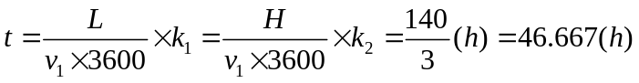

⑶ 模型形式和求解结果
模型1.1——横向分割搜索：将搜索区域按横向分割成180条横向标准搜索条，每个组员分配完成9条（共宽360m）的搜索任务，且同时从中心出发，快速赶往区域最右边的每隔360（m）的搜索起始点（第一个组员的起始点在区域右上角下20（m）处，其余依次类推。）并立即开始搜索。而且，这样由20人组成的搜索行进链，始终能保证相邻两个组员间的距离不大于1000m的步话机通讯最大限距。（如下二图所示）
二分之一搜索区域图：
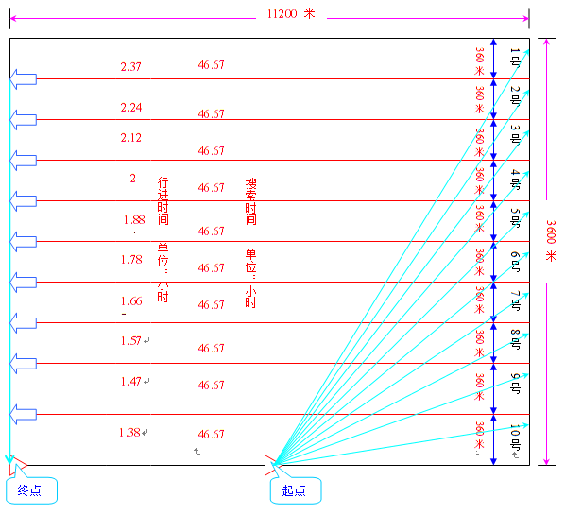

20分之一局部图：

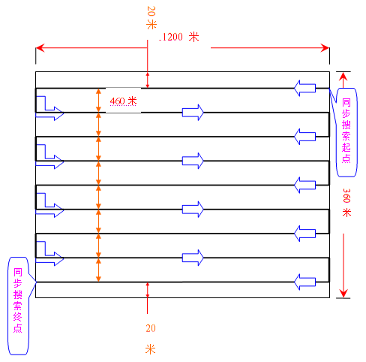

计算公式1.1——第n个组员完成自身规定搜索任务且赶到集结点过程中的非搜索行进路程：
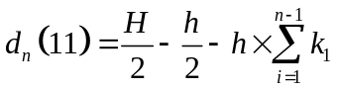 （n=1,2,…,10）
计算公式1.2——第n个组员一 开始赶到搜索起始点的非搜索行进路程：
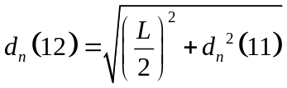 （n=1,2,…,10）
计算公式1.3——第n个组员完成自身搜索任务并赶到集结点所需用的总时间：
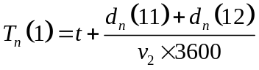 （n=1,2,…,10）
(注：组员共20人，但此种搜索方式，上下二部分的搜索行进路程对称，故n=10)
计算结果：据此，可算得横向分割搜索时，
最先到达集结点组员的总时间：T₁₀⑴=48.044(h)
最迟到达集结点组员的总时间：T₁⑴=49.034(h)
两者时差为：T_{d}⑴=T₁⑴-T₁₀⑴1（h）

模型1.2——纵向分割搜索：将搜索区域按纵向分割成280条纵向标准搜索条，每个组员分配完成14条（共宽560m）的搜索任务，且同时从中心出发，快速赶往区域最上面的每隔560（m）的搜索起始点（第一个组员的起始点在区域右上角左20（m）处，其余依次类推。）并立即开始搜索。而且，这样由20人组成的搜索行进链，始终能保证相邻两个组员间的距离不大于1000m的步话机通讯最大限距（图略）。

计算公式2.1——第n个组员完成自身规定搜索任务至赶到集结点过程中的非搜索行进路程：
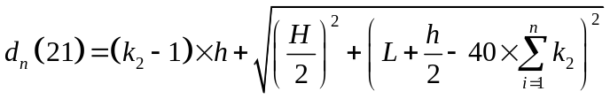
计算公式2.2——第n个组员一 开始赶到搜索起始点的非搜索行进路程：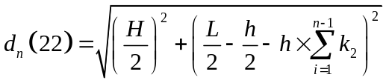 （n=1,2…,20）
计算公式2.3——第n个组员完成自身搜索任务至赶到集结点所需用的总时间：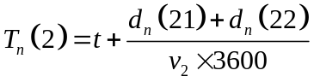 （n=1,2,…,20）
计算结果：据此，可算得纵向分割搜索时，
最先到达集结点组员的总时间：T₂₀⑵=49.06(h)
最迟到达集结点组员的总时间：T₁⑵=50.93(h)
两者时差为：T_{d}⑵=T₁⑵-T₂₀⑵1(h)
由此可见，在20人一组搜索时，采用横向分割搜索模型要优于采用纵向分割搜索模型。但无论横向或纵向分割搜索，只用20人都不能在48小时内完成任务。

⑷ 问题1后半问题的解答
由于两种分割搜索模型的最长总用时大于48小时的时差都不超过两种分割搜索模型中一个标准搜索条的时间（横向每条：140/275.185（h），纵向每条：10/33.333（h））
所以，关键要看哪种分割模型，增加多少人后，能使每人搜索的标准条数减少一条。 当横向分割时有：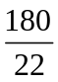＞8 ，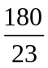＜8
而当纵向分割时有： 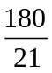＞13，＜13
显然，只需增加两人，用22人一组采用纵向分割搜索的模型，即能在24小时内完成全部搜索任务并集中于指定集结点。而若采用横向分割搜索模型就需要增加3人，才能办到。
为此，我们做了一个具体的方案是：用 16人，每人完成13条（来回6条半）纵向标准搜索条的任务，用6人完成12条纵向标准搜索条的任务。（如下图所示）

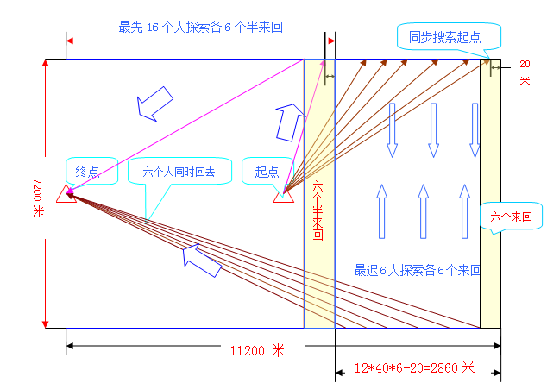
可计算得：
最远起始点组员的最长总用时为：
最近起始点组员的最短总用时为：
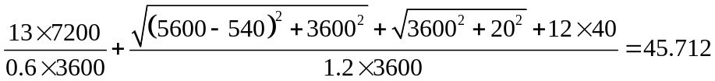

说明用22人就能在48小时内完成整个搜索任务，且最长与最短用时差为0.776（小时），即组员间等候时差最长不超过1小时，不失为一个较好方案。

2、问题②的模型建立与求解
首先我们对50人分成3组作出选择，3组人数比较接近的分法是：17，17，16；16，16，18和15、15、20。因为，17×40与16×40都不能整除3600，而只有15×40能整除3600。所以，采用15，15，20的分组方式，有利于平均分配每个组员的搜索任务。
其次，我们仍采用横向分割搜索的方式，把搜索总区域分为如下图所示的三块矩形分区域：Ⅰ，Ⅱ，Ⅲ，由二个15人小组分别搜索区域Ⅰ、Ⅱ，20人小组搜索区域Ⅲ。并设区域Ⅲ的短边长为x（m）。则，区域Ⅰ和Ⅱ的长边为11200-x（m）。

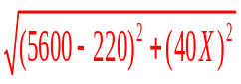
`
11200米 \
7200 米

起点

20米

40X 米

5600-40X 米

360米

这名队员则为3个来回

其中这名队员探索了4个半来回

终点

米
同上
区域Ⅰ
区域Ⅱ
区域Ⅲ

然后，计算区域Ⅰ或Ⅱ与区域Ⅲ的位于最远搜索起始点的组员完成搜索任务且赶往集结点所需时间，并要求二者所用时间相等。
区域Ⅲ的位于最远搜索起始点的组员完成搜索任务且赶往集结点所需时间为：
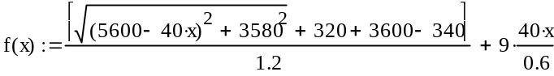
区域Ⅰ或Ⅱ的位于最远搜索起始点的组员完成搜索任务且赶往集结点所需时间为：
最后运用MATHCAD软件求解 f(x)=y(x) 可得：
x约为4560（m），我们分别把x代入f(x)、y(x)可得：
f(x)=74490（s） (化为小时为20.692小时)；
y(x)=74403（s） (化为小时为20.668小时)。
又，最早完成搜索任务且赶往集结点的组员所需时间为；19.332小时。
选其大者，可知我们这一50人分3组采取横向分割搜索的模型方案，只需用20.692小时完成整个区域的搜索任务。而最晚与最早完成搜索任务且赶往集结点的组员所需等候时间最多为：1.36小时。

六、进一步思考
对题目中所说的探测仪器，我们可以认为搜索只需要跑到位置中心就能瞬间探测到周围环境，搜索半径为20米，则可把这半径为20米的圆做个内接正方形，求得这个正方形的边长为28.28米。队员行进路线的方向与第一题的第一小题一样，把每个队员所探测的区域分割成以28.28米为边长的正方形一共有5161个。（短的13，长的397），得出每个队员需要有6个半来回（360除以28.28约为12.73，近似看成13）。
现在每个队员不必以0.6米/秒的速度探测行进，而是以1.2米/秒的速度跑到一个正方行的中心开机探测，接着还是以1.2米/秒的速度跑到下一个正方形的中心开机探测，最后以最短的斜线路线回到集结点。得出总路程长82250米，行进所花费的时间为22.847小时。若要在不超过48小时内完成，经分析计算，每当队员跑到中心开机探测时，需要花费的时间最多维持在17.545秒。
在网上（见参考网站）发现有这么一个最新探测仪器——必肯科技SJ-3000雷达生命探测仪，有效探测距离可达30至50米，30秒之内就能有结果，撤走仪器也在60秒以内，假使第一道问题中搜救队使用这种仪器，将大大缩短搜救时间。假定其探测范围一直平均保持在43米左右的情况下，其内接正方形的边长就有60米 ，可把7200米分成120份，可把11200分成187份，横向探索的话20人正好每人来回3次。可计算路程最远的组员（走的也是斜线，与第1题的第1小题的走法类似）所用总时间为46.344小时，可勉强符合不超过48小时的要求。

七、参考网站
网址：http://www.biken.com.cn/productshow.asp?ID=170

